Logiciel de lecture à voix haute
Nous vous rappelons que vous pouvez écouter chaque article du journal L’Essentiel grâce au logiciel de lecture à voix haute Read Speaker. Ce logiciel est d'une grande aide pour les personnes dont la lecture n'est pas fluide ou pour éviter la fatigue de lecture de textes longs. Vous pouvez varier la vitesse de lecture, mettre en pause, revenir en arrière, etc.
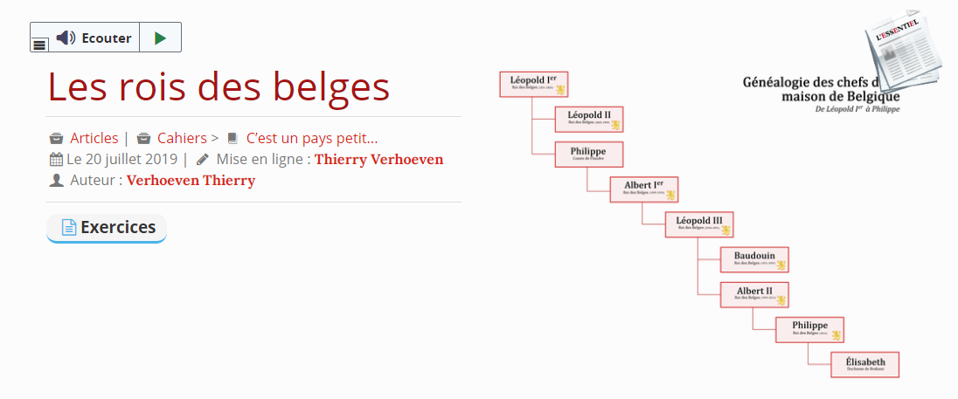

Exercice sur l’article « Les rois des Belges »
En Belgique, le 21 juillet, c'est la fête nationale. La Belgique est une monarchie constitutionnelle. Cela veut dire qu'un roi règne sur le pays, mais qu il doit respecter les lois du peuple belge. On dit qu'en Belgique "le roi règne, mais ne gouverne pas". N'empêche, on a un roi, c'est même le 7e depuis la création de la Belgique. Petits portraits des rois et de la manière dont ils ont marqué la vie du pays.

- Placez le titre de chaque paragraphe au bon endroit, les titres et les paragraphes sont dans le désordre. Vous pouvez découper aux ciseaux les paragraphes pour vous faciliter le travail.
Baudouin Ier, forte influence
Albert Ier, le chevalier
Léopold II, colonisateur et bâtisseur
Albert II et la descendance
Introduction
Philippe, un règne sans histoires?
Léopold I, premier roi des Belges
Léopold III et la question royale

- ……………………………………………………………….

Alors que la Belgique est encore sous le choc de la mort d’Albert Ier, Léopold III devient roi. Il épouse, en 1926, la princesse Astrid de Suède. Ils ont 3 enfants : Joséphine-Charlotte, future grande-duchesse du Luxembourg, Baudouin, futur Baudouin Ier, et Albert, futur Albert II. En 1935, Astrid perd la vie dans un accident de voiture. Six ans plus tard, le roi se remarie avec Lilian Baels. Lors de la seconde guerre mondiale, Léopold III décide de rester en Belgique, envahie par les Allemands. Il veut capituler. Le gouvernement, lui, veut continuer la guerre et s’oppose au roi. Les ministres se réfugient en France puis en Grande-Bretagne. En 1944, le roi et sa famille sont déportés par les Allemands en Allemagne, puis en Autriche. Le Conseil des Ministres constate « l’impossibilité de régner » du roi et désigne son frère, le prince Charles, comme régent. En 1945, la famille royale est libérée par l’armée américaine. Commence alors la « question royale » : Léopold III doit-il ou non revenir ? En 1950, on demande l’avis de la population. Une majorité de Belges votent pour le retour du roi. Mais d’autres protestent violemment, surtout en Wallonie. Le roi Léopold III abdique alors en faveur de son fils, Baudouin.

- ……………………………………………………………….

Baudouin n’ayant pas d’héritier, c’est son frère Albert qui lui succède. Il devient le sixième roi des Belges. Albert II et sa femme Paola ont trois enfants : Philippe, Astrid et Laurent. C’est Philippe l’aîné qui lui succède et devient le septième roi des Belges. Après lui, sa fille, Elisabeth, pourrait devenir la première reine des Belges. Car depuis 1991, la loi n’interdit plus aux femmes de monter sur le trône de Belgique.

- ……………………………………………………………….

En 1950, Baudouin est nommé Prince Royal. Un an plus tard, à 21 ans, il devient le cinquième roi des Belges. Baudouin Ier ne manquera pas de donner son avis sur de nombreuses choses : la création de la CECA en 1951 et de la CEE six ans plus tard, l’Exposition universelle en 1958, l’indépendance du Congo en 1960, la frontière linguistique en 1962 et la naissance de la Belgique fédérale en 1970. A l’âge de 30 ans, il épouse une noble espagnole, Fabiola. En 1990, le roi Baudouin refuse de signer une loi qui dépénalise l’avortement. Fort catholique, il considère que l’avortement est un péché. Face à cette décision, le Conseil des Ministres constate que le roi est dans « l’impossibilité de régner ». Il vote lui-même la loi. Deux jours plus tard, le roi reprend ses fonctions. En 1993, Baudouin Ier meurt d’une crise cardiaque en Espagne. Des dizaines de milliers de Belges viendront lui rendre un dernier hommage.

- ……………………………………………………………….

La Belgique doit donc se trouver un roi. Ce sera Léopold de Saxe-Cobourg-Gotha. Il est d’origine allemande, veuf de l’héritière du trône d’Angleterre et remarié à la fille du roi de France. Il est donc le candidat idéal pour maintenir de bonnes relations avec les grandes puissances voisines. Il devient le premier roi de Belgique en 1831 sous le nom de Léopold Ier. Il figure sur le premier timbre de Belgique. C’est aussi lui qui aide à l’ouverture de la première ligne de chemin de fer en Belgique et sur le continent européen.

- ……………………………………………………………….
En tant que prince, Philippe était plutôt timide, pas très diplomate, parfois un peu maladroit. Même à 53 ans, beaucoup d’observateurs se demandaient si Philippe était prêt à devenir roi. Finalement, cela se passe plutôt bien. Philippe s’est entouré de conseillers qui l'encadrent. Ces conseillers contrôlent ce qu’il dit et ce qu’il fait. Et finalement, après 7 ans de règne, il ne s’en sort pas si mal.
On lui a quand même reproché une chose : il a reçu au palais royal le chef du parti flamand Vlaams Belang après les élections de 2019. Le Vlaams Belang est un parti d’extrême droite. Après les élections, le roi reçoit toujours des présidents de parti pour s’informer de la vie politique. C’est une habitude. Mais le roi ne reçoit pas les représentants des partis d’extrême droite. Philippe l’a fait parce que le Vlaams Belang avait gagné beaucoup de voix en Flandre.

- ……………………………………………………………….

Léopold II n’avait pas de fils. C’est donc son neveu, Albert, qui lui succède en 1909. Avec son épouse Elisabeth, duchesse de Bavière, Albert a eu 3 enfants : Léopold, futur roi, Charles, futur régent, et Marie-José, future reine d’Italie. En 1914, la guerre éclate. Le roi Albert refuse que les troupes allemandes traversent le territoire belge. L’armée allemande envahit la Belgique peu de temps après. Durant toute la guerre, Albert reste aux côtés de son peuple et encourage son armée. D’où son surnom de « roi chevalier » ou « roi soldat ». Dans les années 30, il entreprend quelques travaux, comme la construction du Palais des Beaux-arts à Bruxelles. En 1934, Albert décède à Marche-les-Dames en faisant de l’alpinisme.

- ……………………………………………………………….

1830, année de l’indépendance de la Belgique. Le Congrès national doit décider de la manière dont sera gouverné le nouveau pays. République ou monarchie ? A cette époque, la plupart des pays qui entourent la Belgique sont des monarchies : la France, les Pays-Bas, l’Angleterre,... Certains pays ont un roi qui a tous les pouvoirs. D’autres ont un roi qui a des pouvoirs limités. Le Congrès national a choisi cette formule : un roi aux pouvoirs limités règnera sur la Belgique. C’est ce qu’on appelle une monarchie constitutionnelle, où les pouvoirs du roi sont définis par la Constitution. Le roi ne peut agir seul au niveau politique. Les décisions sont prises avec les ministres. Il assure surtout une fonction de symbole et de représentation.

- ……………………………………………………………….

Suite au décès de son père, Léopold II monte sur le trône en 1865. A cette époque, il a 30 ans et est marié à l’archiduchesse Marie-Henriette d’Autriche. Ils auront 4 enfants, dont un seul fils décédé à l’âge de 10 ans. Dès le début de son règne, Léopold II entreprend d’importants travaux enBelgique, surtout en matière de transports. En 1885, Léopold II devient propriétaire privé du Congo. Il en devient même le roi. Mais les mauvais traitements subis par la population congolaise sont dénoncés par les puissances européennes. De nombreuses manifestations éclatent. Léopold II doit s’expliquer et donne le Congo à la Belgique. Avec l’argent de l’exploitation du Congo, le « roi bâtisseur » fait construire de nombreux monuments. Surtout à Bruxelles : le Cinquantenaire, le Palais de Justice, la Bourse, les serres de Laeken, le bois de la Cambre et l’avenue Louise...

- Replacez les paragraphes dans leur ordre logique. Vous pouvez refaire une numérotation ou découper les paragraphes pour la remise en ordre.

